Garofalo Clément

**RAPPORT DE SEANCE**

SEANCE 1 : Première maquette

**1/Achat de matériel**

Lors de cette première séance, nous avons tout d’abord recherché sur internet le matériel nécessaire. Il s’est avéré que pour l’instant la plupart du matériel dont nous avons besoin était déjà à notre disposition : planches en bois (pour la 1ère maquette), planche en PVC de 60*40cm (sur lequel se déplacera la « balle » du jeu Pong (aimant en réalité)), courroie de distribution, quelques moteurs pour faire des tests, tige en acier (qui fait office de rail). Cependant, les tiges en acier à disposition ne sont pas assez longues, nous en avons donc demander des nouvelles d’une distance plus importante.

**2/ Première maquette**

J’ai ensuite créé de mon côté une première maquette (uniquement pour le déplacement de la balle) grâce au matériel à disposition. Cette maquette nous permettra de tester la puissance des moteurs à disposition afin de savoir s’ils sont assez puissants, mais également de voir si nous faisons face à des problèmes (ce qui a été le cas, voir plus bas).

Voici une photo de la maquette, qui représente le déplacement de la balle sur l’axe x :

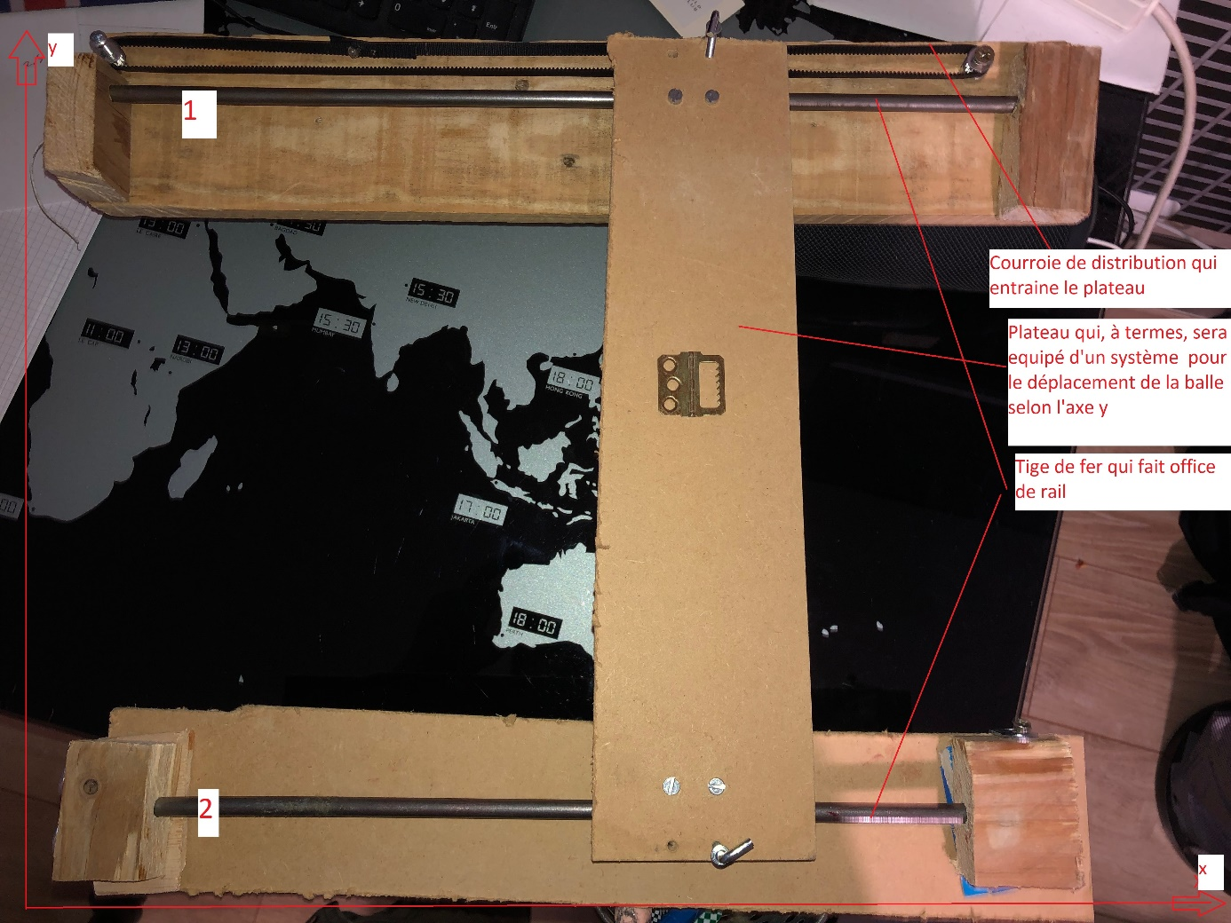

Il faut imaginer que les raquettes seront positionnées comme ceci à terme.

**3/ Test du premier moteur**

Nous avons ensuite positionné un moteur afin d’entrainer la courroie de distribution et voir si le déplacement du plateau se faisait correctement. Ce n’était pas le cas pour plusieurs petits problèmes, solutionnable facilement. Cependant, le résultat final n’était toujours pas concluant : sur la tige en acier numéro 2 (photo), le module se déplaçant sur cette tige ne glissait pas de manière fluide et très souvent il se bloquait, arrêtant alors le déplacement de l’autre module sur la courroie 1 (car la courroi dérapait).

Nous avons alors décider de changer de mécanisme, que nous mettrons en place dès la semaine prochaine : pour la tige 1, on ne touche à rien. Concernant la tige numéro 2, nous allons la supprimer et mettre à la place une roue, directement relié au plateau, qui se déplacera simplement selon l’axe x (elle se déplacera peut-être dans un rail pour définir correctement sa trajectoire).

Toutefois, malgré ces problèmes, nous avons constaté que les moteurs à disposition ne sont pas assez puissants (vitesse trop faible), nous allons donc essayer de trouver la semaine prochaine quel type de moteur il nous faudrait.

Positionnement du moteur par rapport à la courroie :

